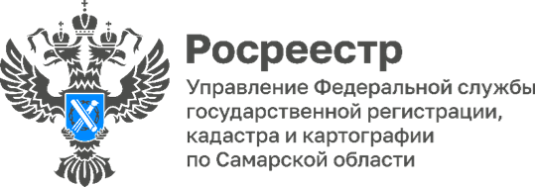

16.06.2023
Всероссийская горячая линия
по вопросам получения электронных услуг
15 июня 2023 года в рамках проведения Всероссийской телефонной горячей линии Росреестра сотрудники Управлении Росреестра по Самарской области отвечали на вопросы, связанные с электронными услугами. Среди наиболее часто задаваемых был вопрос о том, как при электронной регистрации защитить свои права и имущество от мошеннических действий.
«Чтобы обезопасить имущество граждан от мошенников, в 2019 году были внесены поправки в Федеральный закон о регистрации права собственности №218-ФЗ от 13.07.2015, - отмечает начальник отдела регистрации недвижимости в электронном виде Дмитрий Кожевников - Согласно закону, гражданин, планирующий подать заявление на переход права на основании сделки по отчуждению, предварительно должен уведомить Росреестр о том, что он согласен на регистрацию сделки в электронном виде. Для этого собственник подает соответствующее заявление через Многофункциональный центр. Получив такое заявление, Росреестр вносит отметку в Единый государственный реестр недвижимости. Если такой отметки нет, Росреестр по умолчанию считает, что гражданин не планирует осуществление регистрационных действий по отчуждению недвижимости в электронном виде, и возвращает представленные в таком порядке документы без рассмотрения. Поэтому бояться цифровых услуг и предоставления документов в электронном виде не нужно».
Сегодня для предотвращения мошенничества в сфере недвижимости существуют различные возможности. В частности, кроме подачи заявления, запрещающего без личного участия проводить регистрационные действия с недвижимостью, через сайт Росреестра можно перед сделкой проверить объект недвижимости, который планирует приобрести покупатель. Для этого, зайдя во вкладку «Справочная информация по объектам недвижимости в режиме onlain» на сайте Росреестра, необходимо указать адрес объекта недвижимости или его кадастровый номер. Обращаем ваше внимание, что адрес объекта вносится в графу поиска без указания символов типа: «город», «улица», «дом», разделяя цифровые обозначения пробелами.
«Наше государство стремительно переводит услуги для граждан и бизнеса в цифровой формат. Все больше заявителей изъявляют желание пользоваться электронными услугами Росреестра, - комментирует заместитель руководителя Татьяна Титова - Безбумажный документооборот по кадастровому учету и регистрации прав на недвижимое имущество оптимизирует процесс и сокращает сроки предоставления услуги. При электронной форме регистрации граждане и юридические лица могут совершать сделки между собой без обращения в МФЦ через официальный сайт Росреестра, который предоставляет полный спектр услуг в электронном виде. Каждая из сторон может подать заявление из любого города, не выходя из дома, при наличии у сторон сделки - интернета и электронно-цифровой подписи. Такая форма удобна и очень востребована».

Материал подготовлен
Управлением Росреестра по Самарской области

